Pomeriggi Musicali - Lezioni Musicali

presso la Scoléta dei Calegheri

con i Concerti Ciani

novembre 2012

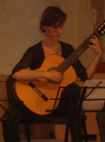 | SCOLÉTA DEI CALEGHERI  GRUPPO di LAVORO della BIBLIOTECA di SAN TOMÀ  Ca’ Farsetti, Venezia  i Concerti in collaborazione con l'Ass. Dino Ciani  Recital della chitarrista classica Daria Evangelista  In programma musiche di Giuliani e Sor  martedì 13 novembre, ore 18.00  Concerti con ingresso libero.  Info: Municipalità di Venezia Murano Burano  Gruppo di Lavoro della Biblioteca S. Tomà tel. 041.52.35.041  Info: Dino Ciani, tel. 335.60.83.581 Web www.dinociani.com

